Анкета
Для участников боевых действий:
Ф.И.О Желнина (Отрадная) Нина Евсеевна
Годы жизни родилась 17..06.22 году умер 03.01.2014 году
Место рождения село Отрадное Верхотурского района Свердловской области
В каком году был призван Работала секретарём в НКВД. На фронт ушла добровольцем в 1941 году 12 сентября, когда ей исполнилось 19 лет
Род. Войск , звание Служила в Москве, затем в подмосковье в Артиллерийском зенитном полку, который оборонял Московский кремль от налётов вражеской авиации.
Воинское подразделение , в составе которого служил На обороне Московского кремля была с 1941 по 1944 год. С 1944 года и до окончания войны была на обороне Таллинского кремля.
Награды Орден отечественной войны
За участие в великой отечественной войне награждена медалью «Двадцать пять лет победы в Великой Отечественной войне», юбилейной медалью «Тридцать лет победы в Великой Отечественной войне», медалью «40 лет победы в Великой Отечественной войне», «50 лет Вооружённых сил СССР», «70 лет Вооружённых сил СССР»,
Ранения
Боевой путь, особо запоминающиеся история, впечатления На слух определяла звуки двигателя советских или фашистских самолётов.
Обязательно:
Для лица, представившего материал об участнике Великой Отечественной войны 1941-1945 гг.:
Ф.И.О. Якупова Расима Алисовна
Возраст: 50 года
Контактный телефон: 89505131895
Адрес: город Когалым
Родственные связи с участником Великой Отечественной войны
Свахина сестра.
Каким образом получен материал об участнике Великой Отечественной войны
Правнук Бушмакин Алексей Анатольевич предоставил данную информацию.
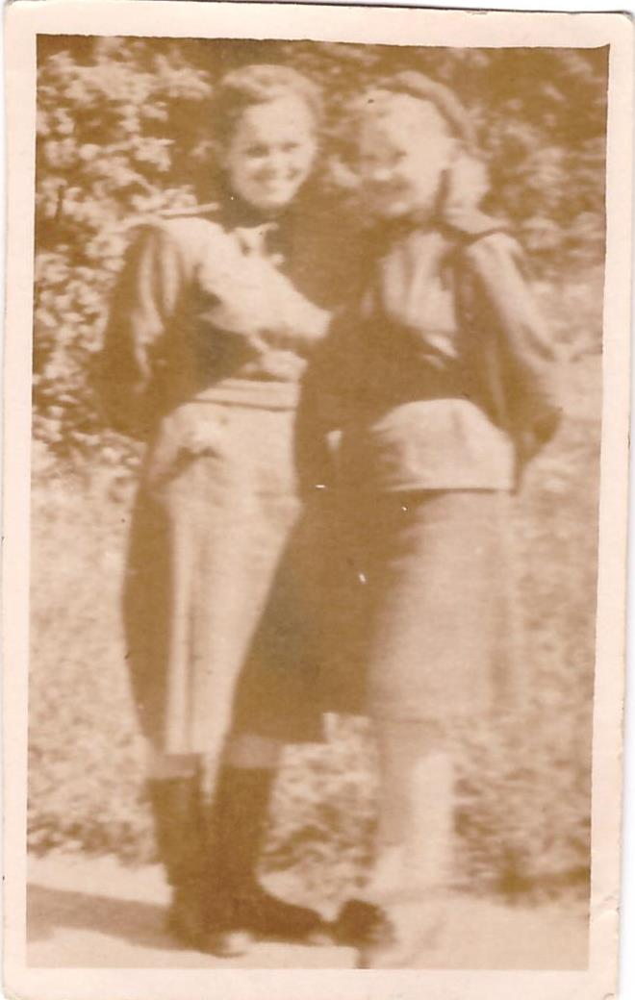

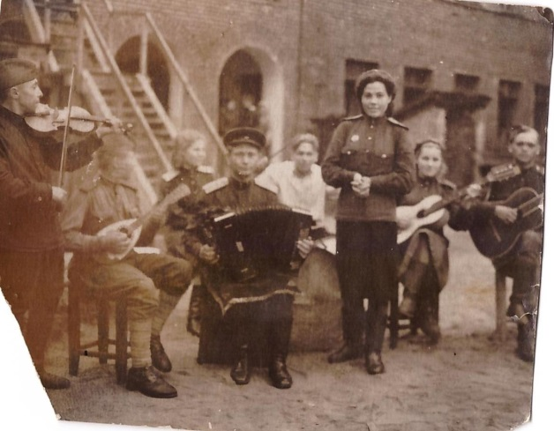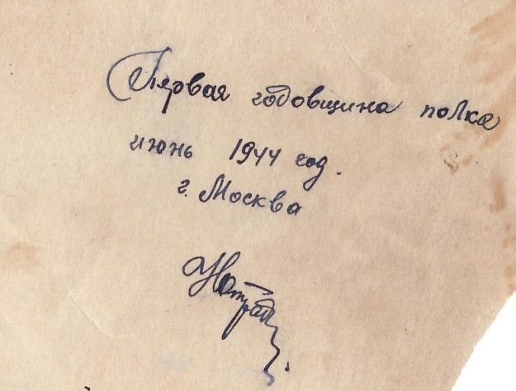

Анкета
Для участников боевых действий:
Ф.И.О. Якупов Сулейман Исмагилович
Годы жизни родился 3 октября 1924 года. Умер 20 августа 1990 года.
Место рождения Баш. АССР деревне Ломово, Кучербаевского с/с.
В каком году был призван воевал с первых дней войны.
Род. Войск , звание рядовой
Воинское подразделение, в составе которого служил
Награды В 1965 году в соответствии с Указом Президиума Верховного Совета СССР от 7 мая награжден медалью «Двадцать лет победы в Великой Отечественной войне»
В 1967 году в соответствии с Указом Президиума Верховного Совета СССР от 26 декабря награжден юбилейной медалью «50 лет вооружённых сил»
В 1975 году в соответствии с Указом Президиума Верховного Совета СССР от 25 апреля награжден юбилейной медалью «Тридцать лет победы в Великой Отечественной войне»
В 1985 году в соответствии с Указом Президиума Верховного Совета СССР от 12 апреля награжден юбилейной медалью «Сорок лет победы в Великой Отечественной войне»
В 1985 году 11 марта награжден орденом Отечественной войны 1 степени за храбрость стойкость и мужество, проявленные в борьбе с немецко- фашистскими захватчиками, и в озноменование 40 летия победя советского народа в Великой Отечественной войне 1941-1945 годов Указом Президиума Верховного Совета СССР.
Ранения Был ранен под Берлином в голову. Являлся инвалидом Отечественной войны второй группы.
Боевой путь, особо запоминающиеся история, впечатления
Обязательно:
Для лица, представившего материал об участнике Великой Отечественной войны 1941-1945 гг.:
Ф.И.О. Якупова Расима Алисовна
Возраст: 50 года
Контактный телефон: 89505131895
Адрес: город Когалым
Родственные связи с участником Великой Отечественной войны: Свёкр .
Каким образом получен материал об участнике Великой Отечественной войны
Родственники по линии мужа предоставила данные материалы .
